Bài 1 :

- Khách hàng : là tác nhân bên ngoài và là người khởi tạo toàn bộ quá trình giao dịch . Khách hàng đăng nhập dùng website , tìm kiếm sản phẩm , tiến hành đặt hàng và gửi yêu cầu thanh toán

- Website là lớp trung gian giữa khách hàng và hệ thống . Khi nhận được yêu cầu mua đơn hàng và thanh toán đến từ khách hàng , hệ thôngs xử lí , kiểm tra thông tin , tính hợp lệ của đơn hàng . Xong rồi hệ thống gửi yêu cầu cho bên Hệ thống thanh toán.

- Hệ thống thanh toán là bộ phần xử lí các thôn tin liên quan đến tài chính . Nếu thành công thì gửi xác nhận cho web , web gửi xác nhận cho người dùng (tình huống thất bại cũng vậy)

Bài 2 :

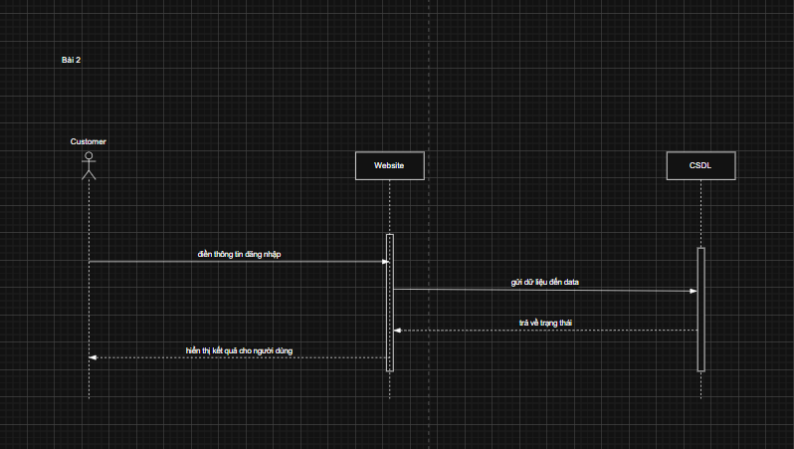

|  |  |  |
| --- | --- | --- |
| Customer → Website | Gửi thông tin đăng nhập | Synchronous |
| Website → CSDL | Gửi thông tin đăng nhập | Synchronous |
| CSDL → Website | Trả trạng thái | Return |
| Website → Customer | Hiển thị kết quả | Return |

Bài 3 :

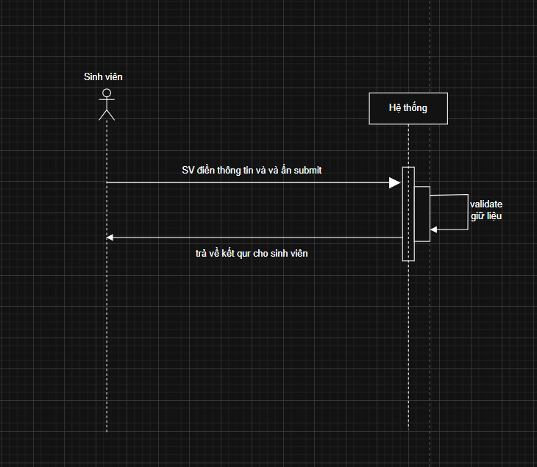

Bài 4 :

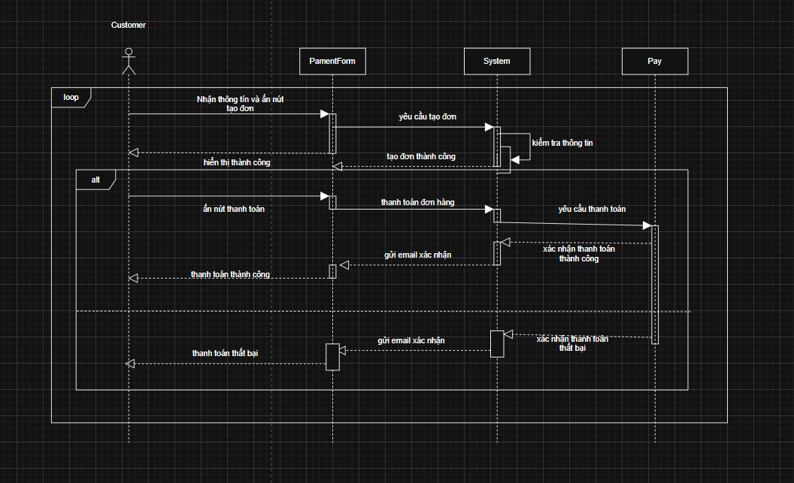

Bài 5 :

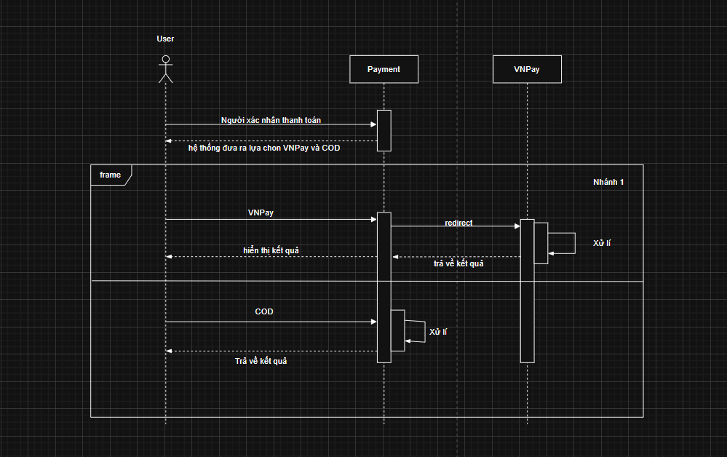

Bài 6 :

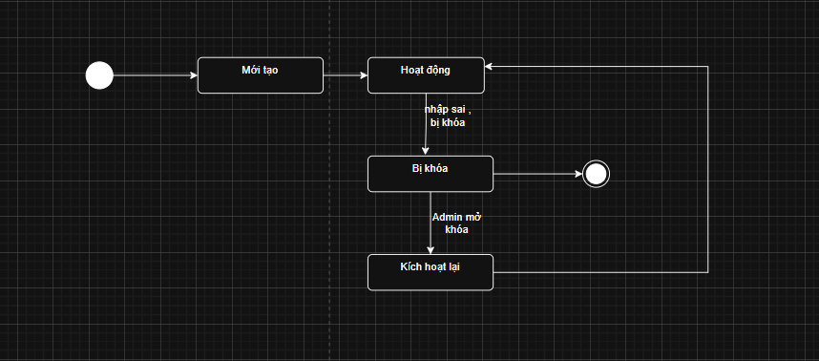

Bài 7 :

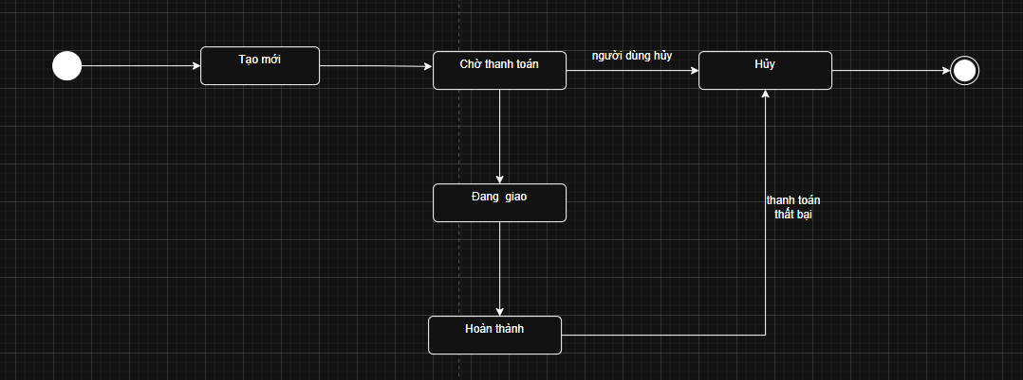

Bài 8 :

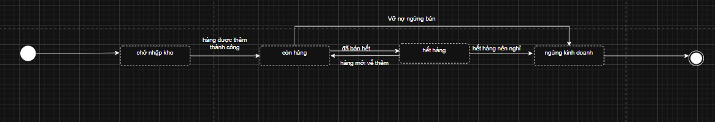

|  |  |  |
| --- | --- | --- |
| Từ trạng thái | Điều kiện / sự kiện | Sang trạng thái |
| Chờ nhập kho | Hàng được nhập thành công | Còn hàng |
| Còn hàng | Bán hết | Hết hàn |
| Còn hàng | Quyết định ngừng bán | Ngừng kinh doanh |
| Hết hàng | Hàng mới về kho | Còn hàng |
| Hết hàng | Ngừng bán | Ngừng kinh doanh |

Bài 9 :

